“Interfaces Naturales de Usuario para la enseñanza de Ubicación Espacial a niños de Educación Preescolar: Determinación de Directrices y Diseño de Aplicación”

*Mario Roberto Merlo Rosas, Fernando Daniel Recalde Salazar, Carlos Xavier Rosero C.*

*Instituto de Postgrado, Universidad Técnica del Norte*

*Ibarra, Ecuador*

mrmerlor@utn.edu.ec,

fdrecaldes@utn.edu.ec,   
cxrosero@utn.edu.ec

***Resumen -* El proyecto consiste en la determinación de un conjunto de directrices a seguir en el diseño y la realización de bosquejos para las interfaces graficas de la aplicación en la enseñanza de ubicación espacial a niñas de Educación preescolar de la Unidad Educativa Fiscomisional Inmaculada Concepción, tiene como objetivo el reforzamiento de actividades lúdicas en la enseñanza-aprendizaje de las estudiantes al momento de adquirir el conocimiento en su ubicación espacial. Se diseña e implementa un algoritmo para mejorar el desarrollo de la ubicación espacial en niñas de preescolar utilizando una cámara de profundidad como Kinect, evaluando su usabilidad de las interfaces desarrolladas, considerando: eficacia, eficiencia y satisfacción de las niñas.**

***Palabras clave:* Interfaces Naturales de Usuario (NUI), Ubicación Espacial, Kinect, Metodología XP, Usabilidad, Eficiencia, Efectividad, Satisfacción de Usuario, UEFLIC (Unidad Educativa Fiscomisional La Inmaculada Concepción).**

1. INTRODUCCIÓN

Desde el nacimiento, todas las acciones humanas tienen una realización espacial, para los adultos muchos factores espaciales son irrefutables debido a que ellos han comprendido los elementos del medio en base a la experiencia. Sin embargo, para los niños de educación infantil existen diferentes procesos y factores que intervienen en el desarrollo del conocimiento espacial [1]. Es necesario considerar estos parámetros al trabajar con niños para tener claras las expectativas y exigencias en su formación.

Una de las habilidades básicas más relevantes en relación al desarrollo del aprendizaje de los niños es la orientación espacial. Además, es la más compleja en su tratamiento debido a que no es única, sino que comprende un conjunto de capacidades, dentro de éstas se encuentran la memoria visual, la coordinación óculo-manual, la comparación de forma, tamaño y distancia, el razonamiento serial, el giro mental de figuras, la noción de dirección, de posicionamiento y la estructuración del esquema corporal; y depende también, en gran medida, del proceso de lateralización y del desarrollo psicomotor.

Por otro lado, la educación inicial se ha constituido de mayor importancia en el desarrollo integral del niño [2], en las aulas se trabaja constantemente en la creación de materiales novedosos para que el niño se interese por cada una de las actividades, construyendo su propio conocimiento a través del uso de tecnología. Es necesario considerar que siempre se deben respetar los tres ejes de la educación inicial: juego, arte y afectividad [3].

El material educativo se convierte en una herramienta valiosa de motivación y apoyo, porque promueve el aprendizaje autónomo al aproximar el material de estudio al alumno, a través de diversos recursos didácticos [4]. El material para los niños debe de ser novedoso y creativo, cada material o juguete le ayuda en su expresión creadora, estimulando sus capacidades y potencialidades [5].

La necesidad incide en la motivación y cuanto más motivado esté un niño más aprovechará los recursos de que dispone para aprender, más estrategias utilizará para conseguir su objetivo y cuantas más utilice, más rápido y mejor aprenderá [6]. Por lo tanto, la actividad lúdica es atractiva y motivadora, capta la atención de los niños hacia la materia [7].

Cuando se utilizan interfaces naturales de usuario (NUI), el niño puede utilizar las competencias adquiridas para comunicarse con otros objetos y personas de su entorno, y así interactuar de mejor manera con el computador, para hacer sentir a la computación mucho más intuitiva y expandir las formas de interactuar y experimentar la tecnología [8].

Kinect permite interactuar a los usuarios con el computador sin la necesidad de tener un contacto físico mediante una interfaz natural de usuario que reconoce gestos, comandos de voz, y objetos e imágenes, puede propiciar prácticas pedagógicas que generen la adquisición de una fuerte inteligencia cinética-corporal por parte del estudiantado. Kinect se presenta como una herramienta con gran potencial para mejorar la interacción en el aula, de manera que el docente pueda manipular sus materiales didácticos digitales mediante la utilización de nuevas e interesantes formas de interactuar con el computador, este proceso motiva a los estudiantes y captura su atención [9].

El desarrollo de estas interfaces en los últimos años ha tomado fuerza en la educación, por lo tanto, se sigue explorando los diversos campos de aplicación. En diversas áreas se han logrado grandes avances como lo son los robots inteligentes los cuales pueden interactuar con los seres humanos respondiendo a sus comandos y gestos corporales. En la educación ha ayudado al desarrollo integral psicomotriz y la lingüística. Las NUI han ayudado en el desarrollo de niños y jóvenes autistas a desarrollar sus habilidades sociales y movimientos corporales [10].

Los niños que cursan los primeros años de educación básica no han desarrollado completamente su ubicación espacial. Además, las herramientas utilizadas por los profesores para este propósito, no despiertan el interés de los niños.

Así, es necesario desarrollar este conjunto de habilidades por medio de la enseñanza lúdica.

1. *Interfaces Naturales de Usuario*

Actualmente, científicos crean NUI, orientadas a la educación básica de niños entre 4 y 6 años de edad, sin embargo, no están claras las directrices que se puedan seguir en el momento de desarrollarlas. Además, no existe un estudio formal de usabilidad (considerando que el uso que da el usuario es diferente al uso para el cual la interfaz fue diseñada).

Las NUI se constituyen como nuevos métodos para la Interacción Humano Computador (HCI) y el diseño de aplicaciones informáticas basadas en interfaces, con las cuales las interacciones se realizan a partir de las acciones naturales de los seres humanos, tal y como éstos realizan sus actividades en el mundo físico, sin la necesidad de periféricos para ingresar los datos, aprovechando de esta forma los conocimientos que sobre este entorno tienen los seres humanos de manera innata.

Para interactuar con sistemas basados en NUI se han venido utilizando diversas modalidades de entrada, tales como el tacto, reconocimiento de gestos, seguimiento de movimientos, comandos de voz, entre otros [11].

1. *Usabilidad*

Un atributo más importante del software es la usabilidad, se puede decir que un sistema es usable cuando es fácil de aprender y fácil de utilizar, en resumen, se diría que la usabilidad se define como el usuario emplea el software.

Algunos autores, como Beltré Ferreras, en sus trabajos resaltan que la definición del estándar ISO 9241-11 Fig. 1 contiene en su norma una visión sobre la aceptabilidad de un producto, la cual se fundamenta en que para evaluar la usabilidad de un software se debe garantizar de que el software sea interactivo, fácil de aprender, efectivo de usar y agradable desde la perspectiva del usuario. Por lo tanto, los atributos de usabilidad a evaluar son:

1. *Eficacia:* Representa la exactitud con la cual los usuarios realizan sus tareas logrando completar sus objetivos.
2. *Eficiencia:* Se considera la cantidad de esfuerzo requerido para alcanzar el nivel de efectividad cuando el usuario logra los objetivos. Es la relación entre el nivel de efectividad y el consumo de recursos.
3. *Satisfacción:* Se establece qué tan cómodo se siente el usuario al usar la interfaz de software.

Como muestra la Fig. 1.

Fig. 1. ISO 9241: 2018

II. ALGORITMO PROPUESTO

Se aplicó un algoritmo que establece las directrices a seguir en el desarrollo del videojuego de aprendizaje de ubicación espacial “UBIC”, aplicado en la enseñanza-aprendizaje de niñas de preescolar de la UEFLIC.

Este se basa en las metodologías: Design Thinking, Lean UX, Agile y Growth Hacking que en conjunto forman la Metodología Lean Startup, usada en el proceso de emprender un nuevo negocio o Startup, como muestra la Fig. 2.

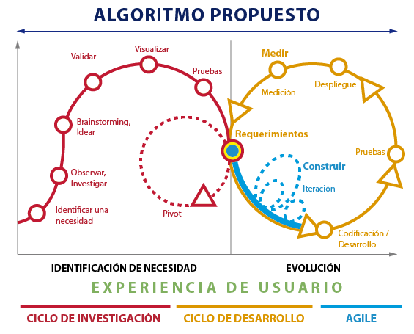

Fig. 2 Algoritmo Propuesto

El Algoritmo Propuesto se basa en dos partes:

1. *Parte 1: Identificación de necesidad*
2. *Identificar una necesidad:* En este paso se establece el problema que se quiere resolver, los objetivos generales y específicos.
3. *Observar, investigar: Con el problema bien definido, se realiza el* proceso de investigar por medio de las técnicas de recolección de información de fuentes bibliográficas, entrevistas y la observación a los participantes del proyecto.
4. *Brainstorming, idear:* Cuando ya se tienen los datos más relevantes del problema analizados, se puede empezar a realizar una lluvia de ideas de las diferentes propuestas para solucionar el problema planteado.
5. *Validar:* Aquí se realiza pruebas en papel con prototipos rápidos (mockups) que se los evalúa con pruebas de usabilidad o pruebas de concepto en papel.
6. *Visualizar:* Se crea un prototipo más funcional utilizando herramientas de diseño de interfaces, en las cuales se puede especificar colores, formas, iconografía, tipos de fuentes, personajes; para simular de una mejor forma el producto final.
7. *Pruebas:* Se realizan más pruebas de usabilidad con las personas involucradas en el proyecto para determinar si la solución es la más factible.

De esta forma se daría por terminado el primer ciclo de investigación del algoritmo. Para entrar en el segundo ciclo de desarrollo del software se debe especificar que el videojuego se lo realizó empleando la metodología ágil de desarrollo de software XP permitiendo potenciar las relaciones interpersonales entre el cliente y los desarrolladores promoviendo trabajo en equipo, propiciando un buen ambiente de trabajo, basada en una retroalimentación continua entre los involucrados por la simplicidad de las soluciones implementadas [12].

1. *Parte 2: Evolución*
   1. *Requerimientos:* El prototipo que se desarrolló se convierte en los requerimientos de la aplicación.
   2. *Codificación / Desarrollo:* Se escribe el código fuente de la aplicación en un lenguaje entendible para el computador.
   3. *Pruebas:* Se ejecutan las pruebas alpha y beta para corregir cualquier error o defectos encontrados en el proceso de desarrollo de la aplicación.
   4. *Despliegue:* Se realiza la implementación de la aplicación.
   5. *Medición:* Se aplica escala de medición de la usabilidad del software, determinando la eficiencia, eficacia y satisfacción del usuario.

Como es un ciclo iterativo se puede regresar al ciclo de investigación para obtener nuevamente información relevante para el desarrollo de la aplicación, tomando en cuenta que cada uno de los sprint puede ser un prototipo de entrada en el siguiente sprint como requerimientos nuevos, desarrollo, pruebas, despliegue y medición; generando un ciclo iterativo dentro del algoritmo propuesto.

III. EVALUACIÓN DE USABILIDAD

1. *Selección de la Muestra*

La investigación se identifica una población descrita en la tabla I, que está integrada por las niñas de preescolar de los primeros años de Educación Básica (periodo académico de septiembre del 2017 a Julio del 2018) de la UEFLIC de la ciudad de Ibarra.

TABLA I

POBLACIÓN DE LA INVESTIGACIÓN

|  |  |
| --- | --- |
| **Grados** | **Total de niñas** |
| Primero de básica “A” | 23 |
| Primero de básica “B” | 23 |
| Primero de básica “C” | 24 |
| Total | 70 |

El grupo objetivo de la presente investigación son las niñas de preescolar de los primeros años de básica de entre 5 a 6 años de edad quienes no tienen nociones de ubicación espacial. Del total de niñas identificadas en la población se selecciona una muestra probabilística de 10 niñas seleccionadas de manera aleatoria para garantizar su representatividad [13].

Lo que nos representa un factor de muestreo del 14% que es el porcentaje de la población que representa la muestra.

$$\frac{n}{N }*100\%= \frac{10}{70}*100\%= 14\%$$

Y un factor de elevación de 7 que representa el número de elementos que hay en la población por cada elemento de la muestra.

$$\frac{N}{n }=\frac{70}{10}=7$$

1. *Evaluación de la Usabilidad*

Los atributos de usabilidad evaluados son; eficacia, eficiencia y satisfacción de usuario. Se propone un método de investigación cuantitativo-experimental para la recopilación de información sobre los tipos de evaluaciones que corresponden a cada uno de estos atributos. La eficacia y eficiencia se evalúan a través de observación directa; y para determinar la satisfacción del usuario se utiliza como instrumento la encuesta.

1. *Metodología propuesta para evaluar la Usabilidad*

Para el desarrollo del experimento se establecen dos grupos cada uno conformado por 10 niñas seleccionadas aleatoriamente del total de la población.

El primer grupo de niñas aprenden las nociones de ubicación espacial por medio del uso de los videojuegos, que conlleva en la realización de la parte experimental del método, que consiste en varias tareas con un grado de dificultad ascendente que son realizadas por las niñas en la aplicación de software en un periodo de tiempo limitado. Posteriormente, el evaluador registra, analiza e interpreta estos datos considerando los atributos de usabilidad.

El segundo grupo de niñas aprenden las nociones de ubicación espacial utilizando el método tradicional de enseñanza que conlleva el uso de canciones respecto al tema de ubicación espacial, y la ayuda de las partes del cuerpo como referencia.

Se realiza una comparación entre los dos métodos. El primer método propuesto de enseñanza de ubicación espacial utilizando una herramienta tecnológica como es el uso de los videojuegos, en contraposición con el segundo método tradicional de enseñanza de ubicación espacial. Esta comparación se realizó por medio de un test de tareas que realizan los dos grupos de niñas en un tiempo determinado.

1. *Tareas Propuestas*

Las tareas a ser realizadas en el experimento están descritas en función de cada uno de los cuatro videojuegos propuestos en la aplicación teniendo un nivel de dificultad ascendente. También se propone un videojuego adicional de entrenamiento que es ejecutado antes de los otros videojuegos sirviendo como ayuda en el uso de la interfaz natural de usuario NUI, el mismo que no será evaluado.

* 1. *Tarea 1 (t1), Videojuego Izquierda – Derecha:* El jugador debe mover el personaje de la niña con una canasta (personaje jugador) de izquierda a derecha recolectando los huevos que son arrojados por una gallina (personaje enemigo) cada 2 segundos, la cual se mueve de izquierda a derecha en la parte superior de la pantalla, si los huevos no son recogidos y sobrepasan el alto de la pantalla el videojuego termina. Para poder completar la tarea debe recoger un total de diez huevos en un tiempo menor a 150 segundos como muestra la Fig. 3 para una mejor comprensión.

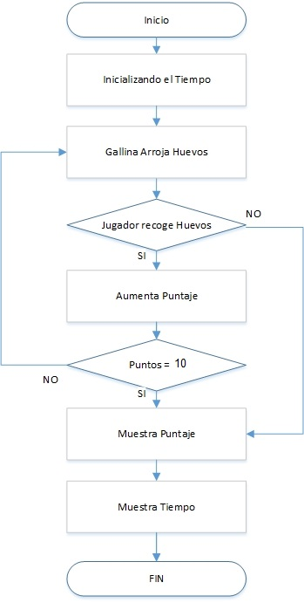

Fig. 3 Tarea 1 (t1). Videojuego Izquierda – Derecha

* 1. *Tarea 2 (t2), Videojuego Arriba – Abajo:* El jugador debe mover el personaje del pez (personaje jugador) de arriba abajo recolectando las estrellas que están ubicadas en medio de los obstáculos (personaje enemigo) que se mueven de izquierda a derecha los cuales el jugador tiene que esquivar para que el videojuego no termine. Para completar la tarea debe recoger un total de veinte estrellas en un tiempo menor a 160 segundos como muestra la Fig. 4 para una mejor comprensión.

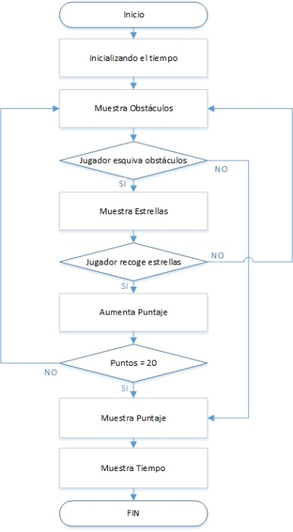

Fig 4. Tarea 2 (t2). Videojuego Arriba – Abajo

* 1. *Tarea 3 (t3), Videojuego Adentro – Afuera:* El jugador debe realizar las cuatro actividades propuestas, las mismas que son descritas en la parte inferior de la pantalla. En cada una de estas actividades el jugador debe mover el personaje del oso (personaje jugador) hacia el objetivo propuesto (personaje enemigo), cada actividad debe ser realizada en un tiempo de 30 segundos. Si el jugador no completa una de las actividades el videojuego continúa con la siguiente actividad. Para completar la tarea el jugador debe culminar las cuatro actividades en un tiempo menor de 30 segundos por cada actividad dando un total de 120 segundos como muestra la Fig. 5 para una mejor comprensión.

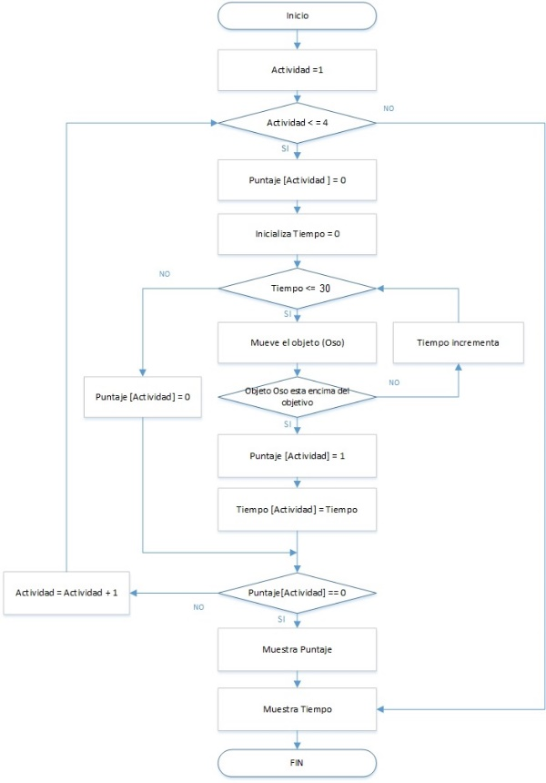

Fig. 5 Tarea 3 (t3). Videojuego Adentro – Afuera

* 1. Tarea 4 (t4), Videojuego Laberinto. El jugador debe mover el personaje de la ardilla (personaje jugador) de izquierda a derecha de arriba a abajo, dentro del laberinto recolectando las nueces hasta llegar a chocar con el árbol (personaje enemigo) que representa el final del laberinto. Para completar la tarea el jugador debe determinar el camino más corto hacia el árbol del laberinto en un tiempo menor a 300 segundos como muestra la Fig. 6 para una mejor comprensión.

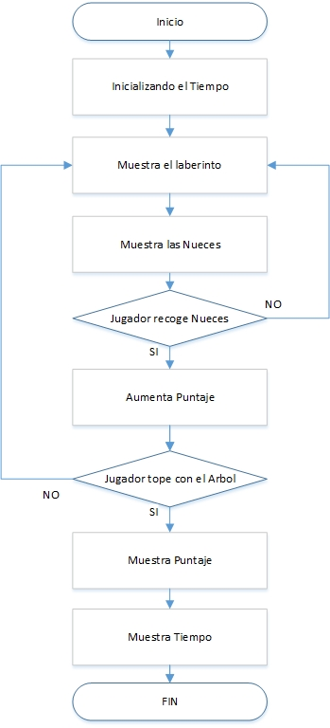

Fig. 6 Tarea 4 (t4). Videojuego Laberinto

1. *Consideraciones Generales para la Evaluación*

Se realizó una pequeña capacitación a cada una de las Docentes de los Primeros Años de Educación Básica de la UEFLIC, sobre el uso de la aplicación de software propuesta. Demostrando su forma de uso y la manera en la que interactúa con el usuario. Entregando a las Docentes las tareas con sus respectivos diagramas de flujo que explican de forma gráfica el desarrollo de las mismas, para que puedan de esta manera dar indicaciones a las niñas que participaron de la simulación.

Para que las niñas se familiaricen con el uso de la aplicación de software se les hizo utilizar el videojuego de entrenamiento, el cual no va a ser evaluado. Solo se lo usa como una ayuda en el proceso de enseñanza-aprendizaje.

Hay que considerar que para que una niña haya completado satisfactoriamente la tarea, debe cumplir rigurosamente con el objetivo planteado en cada una, antes o en un tiempo igual al tiempo límite establecido. Si la tarea no cumple con los objetivos propuestos, la tarea se declara insatisfactoria y se le asigna un tiempo de desarrollo igual al tiempo límite.

1. *Prueba de Efectividad*

Considera el cumplimiento (si o no) de las $m$ tareas $t_{x}$ donde $x∈\{1, 2, 3, …, m\}$. La efectividad $e_{x}$ en cada tarea es acotado dentro del rango [0, 1] de la siguiente manera: baja, $0≤e_{x }≤0.33$, media, $0.33<e_{x}≤0.67$, y alta, $0.67<e_{x}≤1$. Se calcula utilizando la relación.

$$e_{x}=\frac{v_{x}}{n}$$

Donde $v_{x}$ es la cantidad de niñas que completaron la tarea $x$, satisfactoriamente, y $n$ es el total de la muestra evaluada.

1. *Prueba de Eficiencia*

Esta prueba consiste en comparar los tiempos de desarrollo $s_{x}$ de las $m$ tareas $t_{x}$ obtenidas tanto con la metodología propuesta de enseñanza de ubicación espacial como con la metodología tradicional. La media del tiempo para cada tarea $\overline{s_{x}}$ se calcula usando la ecuación.

(2)

$$\overline{s_{x}}=\frac{1}{n}\sum_{i=1}^{n}{s_{x_{i}}}$$

Donde $s_{x_{i}}∈R$ es el tiempo que la niña uso para completar la tarea $x$; $n$ es el total de la muestra. El radio $r_{s_{x}}$ es calculado como la relación entre $\overline{s_{x} }$ de las dos metodologías comparadas.

1. *Prueba de Satisfacción*

Esta prueba se basa en dos evaluaciones: satisfacción y comodidad / facilidad de uso. Ambas tienen una escala de calificación de cinco discretos niveles dentro del rango [1,5]. En ambas, se considera para la estadística el valor medio y la desviación estándar. Para calcular el valor medio $\overline{y_{q}}$ se usa la siguiente ecuación.

$$\overline{y_{q}}=\frac{1}{n}\sum_{i=1}^{n}{y_{q_{i}}}$$

Donde $q$ representa cada pregunta definida como $\{ q∈N|1≤q≤10\}$ para la evaluación de satisfacción, y $\{q∈N|1≤q≤4\}$ para la evaluación comodidad / facilidad de uso; $y_{q_{i}}$ es la calificación que el usuario coloca en cada pregunta $q$, $n$ es el tamaño de la muestra.

La desviación estándar $\overline{S_{q}}$ se calcula con la ecuación.

(4)

$$\overline{S_{q}}=\sqrt{\frac{\sum_{i=1}^{n}{{(\overline{y_{q}}-y_{q_{i}})}^{2}}}{n}}$$

Donde todos los parámetros ya fueron definidos previamente.

Para evaluar la satisfacción de las niñas cuando usan la aplicación de software propuesta se empleó el cuestionario de usabilidad del sistema SUS [14]. La Escala de usabilidad del sistema (SUS) proporcionó una herramienta confiable y rápida para medir la usabilidad. Consiste en un cuestionario de 10 ítems con cinco opciones de respuesta. El número 1 indica total desacuerdo y 5 total acuerdo con las preguntas contestadas, como se muestra en la tabla II. Para esto, el procedimiento indicado por Brooke es usado para obtener una medida de satisfacción dentro del rango [0, 100%]. Le permite evaluar una amplia variedad de productos y servicios, incluidos hardware, software, dispositivos móviles, sitios web y aplicaciones. El algoritmo descrito por Brooke es el siguiente:

1. Para los elementos impares (preguntas 1, 3, 5, 7 y 9): Reste 1 de las respuestas obtenidas por los usuarios.
2. Para los ítems pares (preguntas 2, 4, 6, 8, 10): Reste 5 menos las respuestas de los usuarios.*
3. Esto escala todos los valores de 0 a 4.
4. Sume las respuestas convertidas de cada usuario y multiplique ese total por 2.5. Esto convierte el rango de valores posibles de 0 a 100 en lugar de 0 a 40. La medida de satisfacción es obtenida en un máximo del 100% [15].

(1)

TABLA II

CUESTIONARIO DE ESCALA DE USABILIDAD DEL SISTEMA

|  |  |
| --- | --- |
| **Pregunta**  **(q)** | **Estado**  **[Valorado entre 1 y 5]** |
| 1 | Me gustaría usar esta Aplicación de Software con frecuencia. |
| 2 | Encuentro esta Aplicación de Software innecesariamente compleja. |
|  |  |
| 3 | Creo que esta Aplicación de Software es fácil de usar. |
| 4 | Necesitaría ayuda para usar esta Aplicación de Software. |
| 5 | Las diversas funciones están bien integradas (constituyen un todo). |
| 6 | Hay demasiada incoherencia en esta Aplicación de Software. |
| 7 | La mayoría de las personas aprendería a usar esta Aplicación de Software muy rápidamente. |
| 8 | Me parece muy engorrosa y difícil de usar. |
| 9 | Tengo mucha confianza usándolo. |
| 10 | Necesito aprender muchas cosas antes de poder comenzar a utilizar esta Aplicación de Software. |

Para medir la comodidad y facilidad de uso de la interacción entre el usuario y la Aplicación de Software, la encuesta propuesta por Manresa, Ponsa, Varona y Perales [16]. es adaptada en la Tabla III; en cada aspecto evaluado, el valor de 5 indica comodidad y /o facilidad de uso.

TABLA III

CUESTIONARIO DE COMODIDAD / FACILIDAD DE USO

(3)

|  |  |
| --- | --- |
| **Pregunta**  **(q)** | **Estado**  **[Valorado entre 1 y 5]** |
| 1 | El esfuerzo mental requerido para el desarrollo de las tareas ha sido [1 mucho esfuerzo, 5 poco esfuerzo]. |
| 2 | La velocidad de funcionamiento es [1 muy lenta, 5 muy rápida]. |
| 3 | La comodidad es [1 muy incómodo, 5 muy cómodo]. |
| 4 | En general, el manejo de la Aplicación de Software es [1 muy difícil, 5 muy fácil]. |

IV. PRUEBAS Y RESULTADOS

A continuación, la metodología de evaluación propuesta se empleó en una aplicación de software que contiene varios videojuegos que son usados para la enseñanza-aprendizaje de la ubicación espacial. Además, se realiza el correspondiente análisis de resultados.

1. *Configuración de la Simulación*

La aplicación a evaluar en la presente simulación es un software que contiene un total de cuatro videojuegos y uno adicional de entrenamiento, diseñados para que sirvan de ayuda en el reforzamiento de la enseñanza-aprendizaje de la ubicación espacial en las niñas de preescolar de los primeros años de educación básica.

La aplicación de software fue desarrollada en Python 2.7.12, usando la librería especializada en el desarrollo de videojuegos pygame, esta interactúa con el uso de las Interfaces Naturales de Usuario NUI, precisamente con el movimiento, y el gesto de cerrar la mano del jugador, por medio del dispositivo o Sensor Kinect de Microsoft en su versión 1, modelo 1473.

Dicha aplicación es instalada en un computador con Sistema Operativo Linux Ubuntu 16.04 LTS, con un procesador Intel Core i5 a 2.50GHz y 12 Gb de RAM.

Los tiempos máximos de ejecución después de las cuales estas tareas se consideran fracasados son {150, 160, 120, 300} segundos, respectivamente.

1. *Prueba de Efectividad*

La tabla IV muestra los resultados de la evaluación de efectividad donde se detalla el cumplimiento o no de las tareas realizadas por parte de las niñas de la UEFLIC.

TABLA IV

EFECTIVIDAD DE LAS NIÑAS AL REALIZAR LAS TAREAS

|  |  |  |  |  |
| --- | --- | --- | --- | --- |
| **Usuario** | **Tarea 1**  **(t1)** | **Tarea 2**  **(t2)** | **Tarea 3**  **(t3)** | **Tarea 4**  **(t4)** |
| 1 | Si | Si | No | Si |
| 2 | No | Si | Si | No |
| 3 | Si | No | Si | Si |
| 4 | Si | Si | No | Si |
| 5 | No | Si | Si | Si |
| 6 | Si | Si | No | Si |
| 7 | Si | Si | Si | No |
| 8 | No | Si | Si | Si |
| 9 | Si | Si | No | Si |
| 10 | Si | No | Si | Si |

La Fig. 7 muestra la efectividad existente $e_{x}$ correspondientes a cada tarea calculadas a través de la ecuación (1).

Fig. 7 Efectividad para Realizar las Tareas t1 a t4

1. *Prueba de Eficiencia*

Consiste en comparar los tiempos de desarrollo para las tareas t1 a t4 obtenidas tanto con la metodología propuesta de enseñanza de ubicación espacial como con la metodología tradicional por medio del test de evaluación. En la Fig. 9 se muestra el tiempo promedio $\overline{s_{x}}$ de las tareas $x$ que es calculado para cada metodología usando la ecuación (2). En la tabla V se muestran los promedios de cada una de las metodologías y el radio entre los tiempos de desarrollo $r_{s_{x}}$ que es visualizado de una mejor manera en la Fig. 7.

TABLA V

RADIO DE LA COMPARACIÓN DE LOS PROMEDIOS DE LAS METODOLOGÍAS ANALIZADAS

|  |  |  |  |
| --- | --- | --- | --- |
| **Tareas** | **Promedio Metodología Tradicional** | **Promedio Metodología Propuesta** | **Radio** |
| t1 | 130,8 | 109,3 | 0,84 |
| t2 | 125,6 | 91,2 | 0,73 |
| t3 | 90,6 | 62,9 | 0,69 |
| t4 | 223,8 | 177,3 | 0,79 |

Fig. 8 Tiempo Promedio de Desarrollo de las Tareas t1 a t4

Fig. 9 Radio de los Tiempos de Desarrollo para las Tareas t1 a t4

1. *Prueba de Satisfacción*

Los resultados de la encuesta de escala de usabilidad se pueden observar en la Tabla VI; se han calculado el valor medio $\overline{y_{q}}$ y la desviación estándar $\overline{S_{q}}$ a través de las ecuaciones (3) y (4) respectivamente.

TABLA VI

RESULTADOS DE LA ENCUESTA DE ESCALA DE USABILIDAD

|  |  |  |  |  |  |  |  |  |  |  |  |  |
| --- | --- | --- | --- | --- | --- | --- | --- | --- | --- | --- | --- | --- |
| **Pregunta (q)** | **U1** | **U2** | **U3** | **U4** | **U5** | **U6** | **U7** | **U8** | **U9** | **U10** | **Media $\left(\overline{y_{q}}\right)$** | **Desviación Estándar $\left(\overline{S_{q}}\right)$** |
| 1 | 4 | 5 | 3 | 4 | 5 | 4 | 2 | 5 | 4 | 5 | $\overline{y_{1}}=$ 4,1 | $\overline{S_{1}}=$ 0,99 |
| 2 | 1 | 2 | 3 | 1 | 2 | 1 | 2 | 2 | 1 | 1 | $\overline{y_{2}}=$ 1,6 | $\overline{S_{2}}=$ 0,70 |
| 3 | 5 | 5 | 4 | 5 | 4 | 5 | 3 | 4 | 5 | 5 | $\overline{y_{3}}=$ 4,5 | $\overline{S_{3}}=$ 0,71 |
| 4 | 2 | 1 | 2 | 1 | 3 | 1 | 1 | 2 | 1 | 2 | $\overline{y_{4}}=$ 1,6 | $\overline{S_{4}}=$ 0,70 |
| 5 | 5 | 4 | 5 | 5 | 4 | 5 | 4 | 5 | 4 | 5 | $\overline{y_{5}}=$ 4,6 | $\overline{S_{5}}=$ 0,52 |
| 6 | 1 | 1 | 2 | 1 | 2 | 1 | 2 | 1 | 1 | 2 | $\overline{y_{6}}=$ 1,4 | $\overline{S_{6}}=$ 0,52 |
| 7 | 4 | 5 | 4 | 5 | 5 | 4 | 5 | 4 | 5 | 3 | $\overline{y_{7}}=$ 4,4 | $\overline{S_{7}}=$ 0,70 |
| 8 | 2 | 1 | 1 | 3 | 1 | 1 | 2 | 1 | 3 | 1 | $\overline{y_{8}}=$ 1,6 | $\overline{S_{8}}=$ 0,84 |
| 9 | 5 | 5 | 4 | 5 | 4 | 5 | 5 | 4 | 5 | 3 | $\overline{y_{9}}=$ 4,5 | $\overline{S_{9}}=$ 0,71 |
| 10 | 1 | 2 | 1 | 2 | 1 | 1 | 2 | 1 | 1 | 2 | $\overline{y_{10}}=$ 1,4 | $\overline{S_{10}}=$ 0,52 |

Utilizando el algoritmo de Broke se obtuvo los siguientes valores mostrados en la tabla VI; en la que se calcula la satisfacción de Usuario.

En un porcentaje de 0 a 100 % y la media de Satisfacción de Usuario.

TABLA VII.

RESULTADOS DE LOS PORCENTAJES DE SATISFACCIÓN DE USUARIO

|  |  |  |  |  |  |  |  |  |  |  |
| --- | --- | --- | --- | --- | --- | --- | --- | --- | --- | --- |
| **Pregunta (q)** | **U1** | **U2** | **U3** | **U4** | **U5** | **U6** | **U7** | **U8** | **U9** | **U10** |
| 1 | 3 | 4 | 2 | 3 | 4 | 3 | 1 | 4 | 3 | 4 |
| 2 | 4 | 3 | 2 | 4 | 3 | 4 | 3 | 3 | 4 | 4 |
| 3 | 4 | 4 | 3 | 4 | 3 | 4 | 2 | 3 | 4 | 4 |
| 4 | 3 | 4 | 3 | 4 | 2 | 4 | 4 | 3 | 4 | 3 |
| 5 | 4 | 3 | 4 | 4 | 3 | 4 | 3 | 4 | 3 | 4 |
| 6 | 4 | 4 | 3 | 4 | 3 | 4 | 3 | 4 | 4 | 3 |
| 7 | 3 | 4 | 3 | 4 | 4 | 3 | 4 | 3 | 4 | 2 |
| 8 | 3 | 4 | 4 | 2 | 4 | 4 | 3 | 4 | 2 | 4 |
| 9 | 4 | 4 | 3 | 4 | 3 | 4 | 4 | 3 | 4 | 2 |
| 10 | 4 | 3 | 4 | 3 | 4 | 4 | 3 | 4 | 4 | 3 |
| Puntaje Total | 36 | 37 | 31 | 36 | 33 | 38 | 30 | 35 | 36 | 33 |
| Valor de Conversión del Rango de (0 a 100) | 2,5 | 2,5 | 2,5 | 2,5 | 2,5 | 2,5 | 2,5 | 2,5 | 2,5 | 2,5 |
| Satisfacción de Usuario (%) | 90 | 92,5 | 78 | 90 | 82,5 | 95 | 75 | 87,5 | 90 | 82,5 |
| Media de Satisfacción de Usuario | 86,3 | 86,3 | 86,3 | 86,3 | 86,3 | 86,3 | 86,3 | 86,3 | 86,3 | 86,3 |

La Fig. 10 muestra los Resultados de la Satisfacción de Usuario en porcentajes de la encuesta de la escala de Usabilidad del sistema.

Fig. 10 Satisfacción de Usuario a Partir de la Encuesta de la Escala de Usabilidad del Sistema

Por otro lado, los datos obtenidos de la encuesta de comodidad/facilidad de uso se encuentran en la Tabla VIII; también se han calculado el valor medio $\overline{y_{q}}$ y la desviación estándar $\overline{S_{q}}$ a través de las ecuaciones (3) y (4) respectivamente y se realiza una apreciación final para cada pregunta.

1. *Discusión Final Sobre la Evaluación del Videojuego de Ubicación Espacial*

La Fig. 7 muestra que la efectividad de los usuarios al utilizar el videojuego de enseñanza de ubicación espacial se mantiene estable entre los valores de 0,6 a 0,8 mostrando una alta efectividad en su uso. Teniendo en cuenta que las niñas con las que se realiza la evaluación son inexpertas en el uso de los Videojuegos propuestos para la enseñanza de la ubicación espacial, se puede prever que existan fallos y no se alcance una efectividad de 1 incluso en la tarea que presenta menor dificultad.

TABLA VIII

COMODIDAD / FACILIDAD DE USO

|  |  |  |  |  |  |  |  |  |  |  |  |  |  |
| --- | --- | --- | --- | --- | --- | --- | --- | --- | --- | --- | --- | --- | --- |
| **Pregunta (q)** | **U1** | **U2** | **U3** | **U4** | **U5** | **U6** | **U7** | **U8** | **U9** | **U10** | **Media $\left(\overline{y_{q}}\right)$** | **Desviación Estándar $\left(\overline{S_{q}}\right)$** | **Apreciación Final** |
| 1 | 5 | 4 | 5 | 4 | 5 | 3 | 5 | 5 | 4 | 5 | $\overline{y_{1}}=$ 4,5 | $\overline{S_{1}}=$ 0,71 | Poco esfuerzo |
| 2 | 4 | 4 | 5 | 5 | 5 | 2 | 4 | 4 | 5 | 4 | $\overline{y_{2}}=$ 4,2 | $\overline{S_{2}}=$ 0,92 | Rápido |
| 3 | 5 | 5 | 3 | 5 | 4 | 5 | 5 | 4 | 5 | 2 | $\overline{y_{3}}=$ 4,3 | $\overline{S_{3}}=$ 1,06 | Cómodo |
| 4 | 4 | 5 | 2 | 4 | 5 | 5 | 4 | 5 | 4 | 5 | $\overline{y_{4}}=$ 4,3 | $\overline{S_{4}}=$ 0,95 | Fácil de Usar |

En la Fig. 9 se muestran los resultados de la evaluación de eficiencia. La curva de radio de tiempo de desarrollo permanece siempre menor que 1, lo que nos indica que los tiempos con la Metodología Propuesta son menores que con la Metodología Tradicional. Se presenta un descenso 0,84 a 0,69 hasta la tercera tarea evidenciando un incremento en la eficiencia conforme la dificultad de las tareas aumenta, aunque al final en la cuarta tarea presentó un aumento de 0,69 a 0,79 se podría decir que la eficiencia de la metodología propuesta no se altera en mayor medida.

Si bien el atributo de satisfacción permite identificar percepciones y sentimientos subjetivos de los usuarios en relación con el uso del videojuego de enseñanza de ubicación espacial, los valores medios y las desviaciones estándar muestran una apreciación cuantitativa de ellos. En las tablas VI y VIII se observan directamente las calificaciones de cada pregunta a través de los valores medios $\overline{y_{q}}$, mientras que las dispersiones en las respuestas se muestran mediante las desviaciones estándar $\overline{S_{q}}$.

La tabla VI evidencia una valoración global de satisfacción positiva del usuario al interactuar con el videojuego de enseñanza de ubicación espacial debido a los favorables valores medios encontrados. Las desviaciones estándar muestran valores relativamente bajos, lo que evidencia una concordancia en las apreciaciones de todos los usuarios evaluados. Además, en la tabla VII se muestran los valores de satisfacción de cada uno de los usuarios dentro de una escala de 0 a 100% con una media del 86,3% que corrobora una aceptación positiva en el uso del videojuego de enseñanza de ubicación espacial, mismos datos que son representados gráficamente en la Fig. 10.

La tabla VIII muestra que los usuarios se sienten cómodos al utilizar el Videojuego de enseñanza de ubicación espacial y que además lo consideran fácil de utilizar. Sin embargo, las desviaciones estándar son relativamente grandes lo que evidencia que los usuarios tuvieron respuestas dispersas dentro de la escala de calificación.

A pesar de la existencia de resultados favorables en términos de usabilidad y comodidad / facilidad de uso, las desviaciones estándar corroboran el desacuerdo de los usuarios que no cumplieron con las actividades satisfactoriamente. La evaluación de satisfacción traduce preguntas cualitativas en respuestas cuantitativas que permiten medir cuan fácil y cómodo, el videojuego es manipulado por el usuario.

V CONCLUSIONES

La investigación del tema se fundamentó usando estudios de autores reconocidos como Piaget.

Los Serious Game aportan en el desarrollo de las habilidades de los niños.

El algoritmo sigue directrices que combina las técnicas de investigación científica con la metodología de desarrollo ágil XP.

Los prototipos del videojuego fueron evaluados con las niñas de prescolar, por medio de una cámara de profundidad, reforzando el aprendizaje de la ubicación espacial.

Las pruebas de satisfacción, eficiencia y efectividad del videojuego evaluado; proporciono medidas aceptables de que la metodología de enseñanza de ubicación espacial.

REFERENCIAS

[1] J. Piaget y B. Inhelder, *Psicología del niño*, 17° ed., Madrid, España: Ediciones Morata, 2007.

[2] S. Gutiérrez – Ruiz, “Práctica Educativa y Creatividad en Educación Infantil”, Tesis Doctoral, Universidad de Málaga, Málaga, España, 2010.

[3] E. P. Cabezas – Portilla, “Orientación Espacial en la Pre-Escritura de niños de primero de educación básica de la Unidad Educativa La Salle, Quito, Período Lectivo 2011-2012”, Trabajo de grado, Universidad Central del Ecuador, Quito, Ecuador, 2014.

[4] R. Aguilar, *La Educación a Distancia: Fundamentos, Teorías y Contribuciones*. Loja, Ecuador: Editorial UTPL, 2011.

[5] D. F. Parreño – Ruiz, “Elaboración y Aplicación de una guía didáctica con estrategias metodológicas activas ´´aprendo a ubicarme en el espacio, para desarrollar la inteligencia espacial en los niños de 3 a 4 años de la unidad educativa simón rodríguez parroquia Lican provincia de Chimborazo período 2014- 2015”, Tesis de Maestría, Universidad Nacional de Chimborazo, Riobamba, Ecuador, 2016.

[6] G. Sánchez – Benítez, “Las Estrategias de Aprendizaje a través del Componente Lúdico”, Tesis de Maestría. Universidad de Alcalá, Alcalá de Henares, España, 2008.

[7] M. A. Andreu – Andrés, y M. García – Casas, “Actividades lúdicas en la enseñanza de LFE: el juego didáctico”, en I Congreso Internacional de español para Fines Específicos, At Amsterdam, Holanda, Ministerio de Educación Cultura y Deporte, 2000, paper 1, p. 121 – 125.

[8] E. Duque, y A. Vásquez, *NUI para la educación. Eliminando la discriminación tecnológica en la búsqueda de la Inclusión digital.* Centro de Investigaciones, Corporación Universitaria Americana, Componente Apropiación Social de TIC, UPB – Antioquia Digital, Colombia, 2015.

[9] R. Lozada, F. Molina, y T. Guffante, “Potencialidades de Kinect para la Educación”, en conferencia: I Congreso Internacional: Educación Contemporánea, Calidad Educativa y Buen Vivir, Riobamba, Ecuador, vol. 1, DOI: 10.13140/RG.2.1.1618.8247, 2015.

[10] J. E. Ibarra – Esquer, González – I. A. Hernández, N. G. Pulido – Sandoval, E. A. Rodríguez – Alejo y S. Sánchez – Vásquez, “Desarrollo de interfaces naturales para aplicaciones educativas” en XIV Concurso de Creatividad Científica y Tecnología Universidad Autónoma de Baja California, Baja California, México, 2017.

[11] R. M. Lozada – Yanez, L. A. Rivera – Escriba y F. T. Molina, “Interfaces de Usuario Natural” en V Congreso Peruano de Investigación de Operaciones y de Sistemas - La Investigación de Operaciones y las TIC para una Diversidad Productiva Competitiva, At Lima - Perú, 5, DOI: 10.13140/RG.2.1.5092.2324, 2014.

[12] A. Orjuela – Duarte y M. Rojas, “Las Metodologías de Desarrollo Ágil como una Oportunidad para la Ingeniería del Software Educativo”, *Revista Avances en Sistemas e Informática*, vol. 5(2), pp. 159-171, 2008.

[13] P. Lagares – Barreiro y J. Puerto – Albandoz, Población y muestra. *Técnicas de muestres. MaMaEuSch Management Mathematics for European Schools*, Universidad de Sevilla, 2001.

[14] J. Brooke, “SUS-A quick and dirty usability scale”, *Usability evaluation in industry*, vol. 189(194), pp. 4-7, 1996.

[15] X. Rosero y C. Vaca, “Metodología para evaluación de usabilidad del entorno de desarrollo integrado de arduino”, SATHIRI, vol. 13(1), pp. 214 – 226, 2018.

[16] C. Manresa – Yee, P. Ponsa, J. Varona y F. Perales, “User Experience to Improve the Usability of a Vision-based Interface”, *Interacting with Computers, Special Issue on Inclusion and Interaction: Designing Interaction for Inclusive Populations*, vol. 22(6), pp. 594-605, 2010.